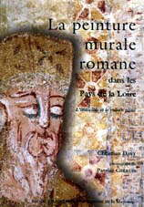 | 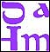  Supplément 10  (année1999)  DAVY Christian  21 x 29,7, 416 pages, 375 illustrations en couleur  129 plans et dessins, 6 cartes.  Imprimé sur papier couché de 135 grammes  couverture cartonnée couleur

La Peinture Murale Romane dans les Pays de la Loire
L’édifice et son décor peint
Le décor ornemental
Le décor figuré
La technique
La stylistique
La datation
Art angevin, art manceau, art de l’ouest ? Les œuvres

